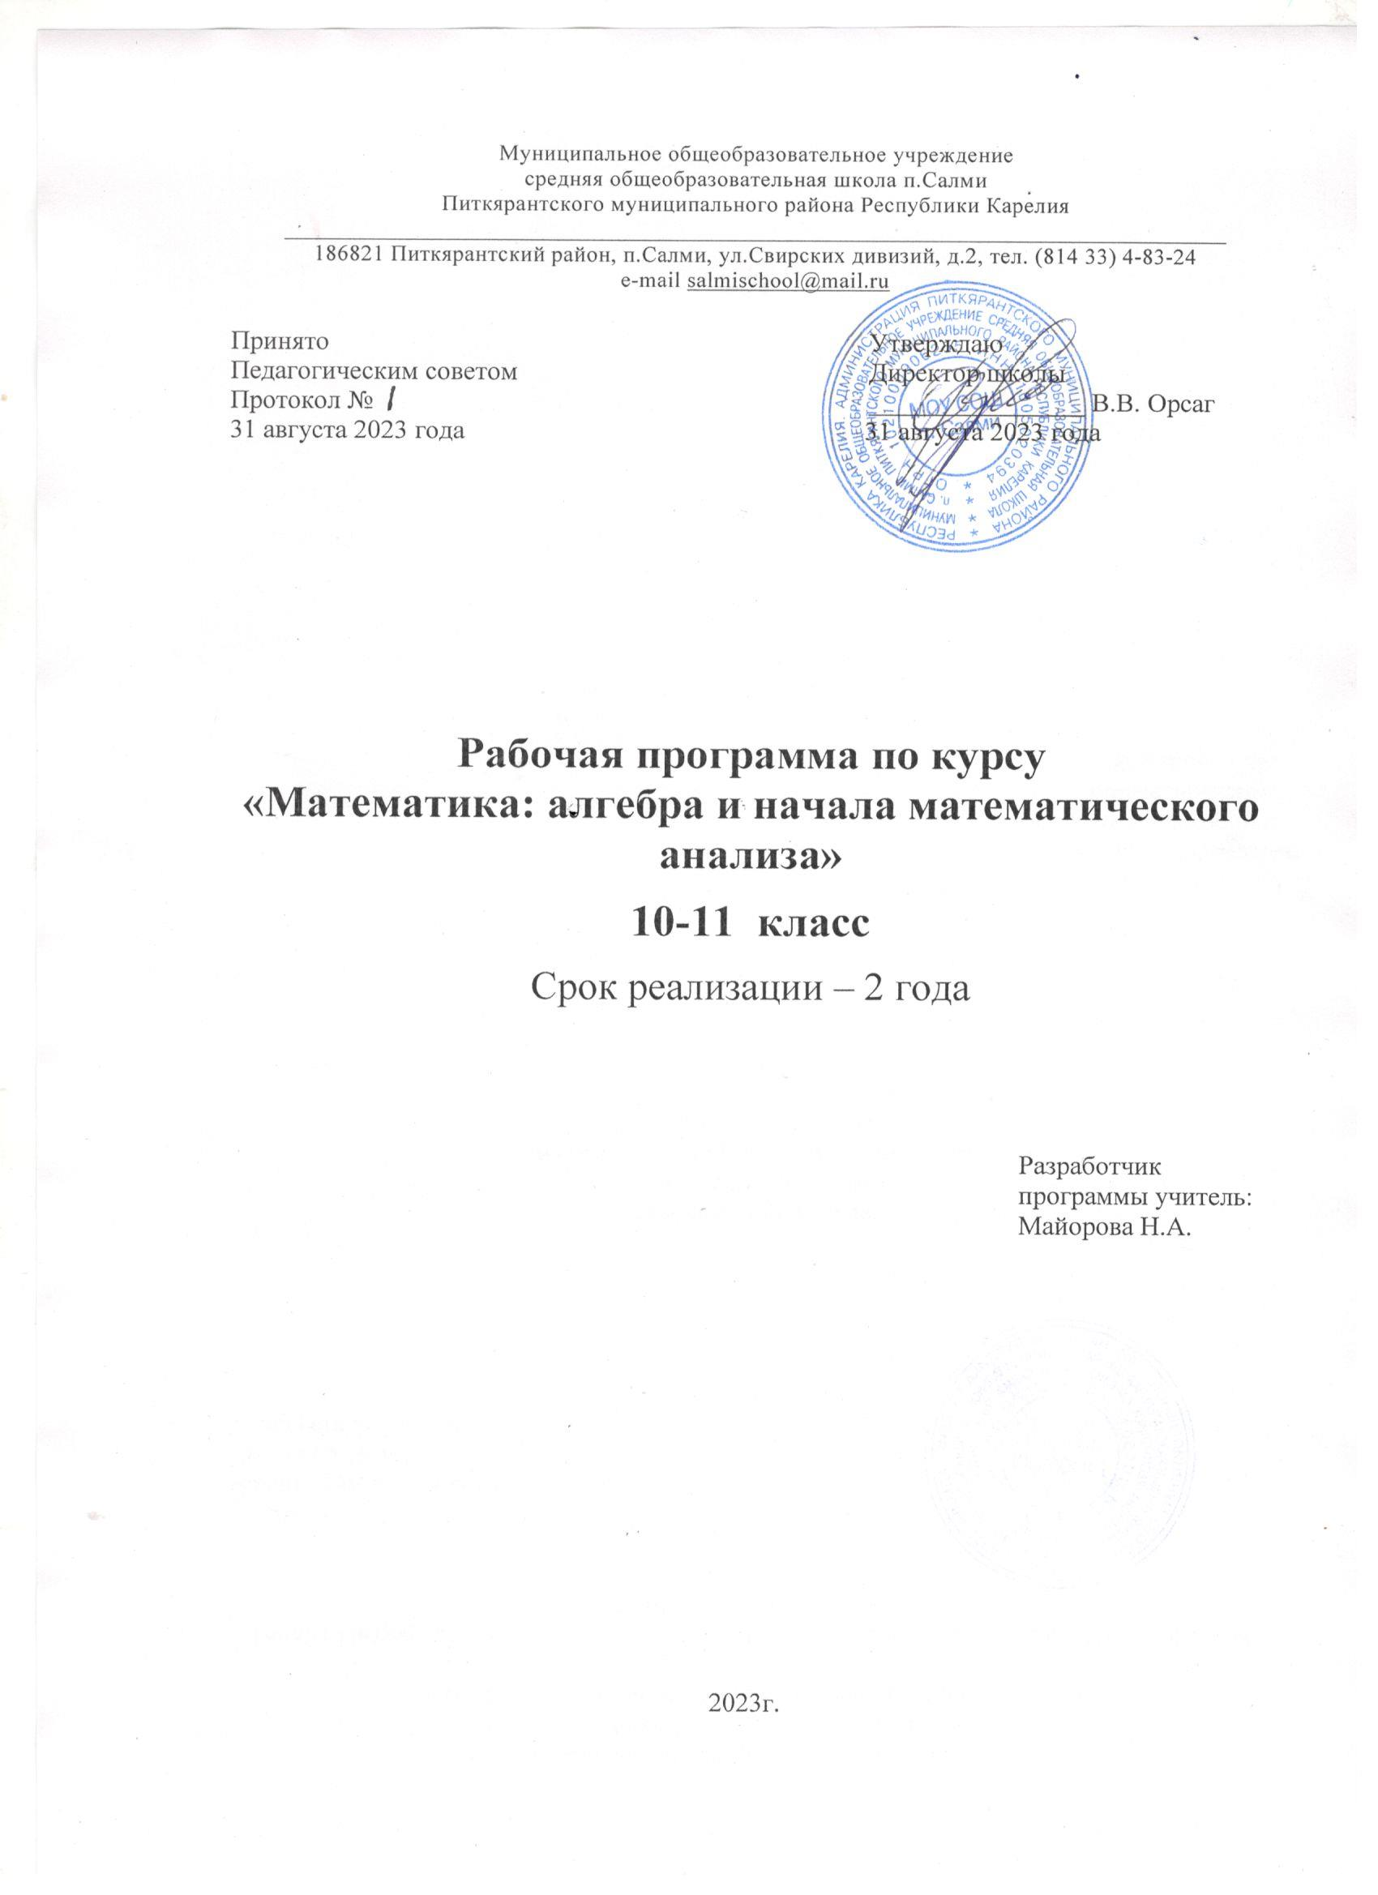

Рабочая программа по алгебре и началам анализа для 10-11 классов
Рабочая программа по математике основного общего образования составлена на основе Федерального государственного образовательного стандарта основного общего образования

На изучение предмета алгебра и начала анализа выделено 272 часа, в том числе в X классе — 136 часа (4 часа в неделю), в XI классе — 136 часа (4 часа в неделю).
УМК
- Математика. Алгебра и начала математического анализа, 10 класс Углублённый уровень / Мерзляк А.Г., Номировский Д.А., Поляков В.М.; под редакцией Подольского B.E., Общество с ограниченной ответственностью Издательский центр «ВЕНТАНА-ГРАФ»; Акционерное общество «Издательство «Просвещение»
- Математика. Алгебра и начала математического анализа, 11 класс Углублённый уровень / Мерзляк А.Г., Номировский Д.А., Поляков В.М.; под редакцией Подольского B.E., Общество с ограниченной ответственностью Издательский центр «ВЕНТАНА-ГРАФ»; Акционерное общество «Издательство «Просвещение»
- ПЛАНИРУЕМЫЕ РЕЗУЛЬТАТЫ ОСВОЕНИЯ ПРЕДМЕТА
«АЛГЕБРА И НАЧАЛА АНАЛИЗА» (углубленный уровень)
ЛИЧНОСТНЫЕ РЕЗУЛЬТАТЫ

1) гражданского воспитания:
сформированность гражданской позиции обучающегося как активного и ответственного члена российского общества, представление о математических основах функционирования различных структур, явлений, процедур гражданского общества (выборы, опросы и другое), умение взаимодействовать с социальными институтами в соответствии с их функциями и назначением;
2) патриотического воспитания:
сформированность российской гражданской идентичности, уважения к прошлому и настоящему российской математики, ценностное отношение к достижениям российских математиков и российской математической школы, использование этих достижений в других науках, технологиях, сферах экономики;
3) духовно-нравственного воспитания:
осознание духовных ценностей российского народа, сформированность нравственного сознания, этического поведения, связанного с практическим применением достижений науки и деятельностью учёного, осознание личного вклада в построение устойчивого будущего;
4) эстетического воспитания:
эстетическое отношение к миру, включая эстетику математических закономерностей, объектов, задач, решений, рассуждений, восприимчивость к математическим аспектам различных видов искусства;
5) физического воспитания:
сформированность умения применять математические знания в интересах здорового и безопасного образа жизни, ответственное отношение к своему здоровью (здоровое питание, сбалансированный режим занятий и отдыха, регулярная физическая активность), физическое совершенствование при занятиях спортивно-оздоровительной деятельностью;
6) трудового воспитания:
готовность к труду, осознание ценности трудолюбия, интерес к различным сферам профессиональной деятельности, связанным с математикой и её приложениями, умение совершать осознанный выбор будущей профессии и реализовывать собственные жизненные планы, готовность и способность к математическому образованию и самообразованию на протяжении всей жизни, готовность к активному участию в решении практических задач математической направленности;
7) экологического воспитания:
сформированность экологической культуры, понимание влияния социально-экономических процессов на состояние природной и социальной среды, осознание глобального характера экологических проблем, ориентация на применение математических знаний для решения задач в области окружающей среды, планирование поступков и оценки их возможных последствий для окружающей среды;
8) ценности научного познания:
сформированность мировоззрения, соответствующего современному уровню развития науки и общественной практики, понимание математической науки как сферы человеческой деятельности, этапов её развития и значимости для развития цивилизации, овладение языком математики и математической культурой как средством познания мира, готовность осуществлять проектную и исследовательскую деятельность индивидуально и в группе.

МЕТАПРЕДМЕТНЫЕ РЕЗУЛЬТАТЫ

Познавательные универсальные учебные действия
Базовые логические действия:
выявлять и характеризовать существенные признаки математических объектов, понятий, отношений между понятиями, формулировать определения понятий, устанавливать существенный признак классификации, основания для обобщения и сравнения, критерии проводимого анализа;
воспринимать, формулировать и преобразовывать суждения: утвердительные и отрицательные, единичные, частные и общие, условные;
выявлять математические закономерности, взаимосвязи и противоречия в фактах, данных, наблюдениях и утверждениях, предлагать критерии для выявления закономерностей и противоречий;
делать выводы с использованием законов логики, дедуктивных и индуктивных умозаключений, умозаключений по аналогии;
проводить самостоятельно доказательства математических утверждений (прямые и от противного), выстраивать аргументацию, приводить примеры и контрпримеры, обосновывать собственные суждения и выводы;
выбирать способ решения учебной задачи (сравнивать несколько вариантов решения, выбирать наиболее подходящий с учётом самостоятельно выделенных критериев).
Базовые исследовательские действия:
использовать вопросы как исследовательский инструмент познания, формулировать вопросы, фиксирующие противоречие, проблему, устанавливать искомое и данное, формировать гипотезу, аргументировать свою позицию, мнение;
проводить самостоятельно спланированный эксперимент, исследование по установлению особенностей математического объекта, явления, процесса, выявлению зависимостей между объектами, явлениями, процессами;
самостоятельно формулировать обобщения и выводы по результатам проведённого наблюдения, исследования, оценивать достоверность полученных результатов, выводов и обобщений;
прогнозировать возможное развитие процесса, а также выдвигать предположения о его развитии в новых условиях.
Работа с информацией:
выявлять дефициты информации, данных, необходимых для ответа на вопрос и для решения задачи;
выбирать информацию из источников различных типов, анализировать, систематизировать и интерпретировать информацию различных видов и форм представления;
структурировать информацию, представлять её в различных формах, иллюстрировать графически;
оценивать надёжность информации по самостоятельно сформулированным критериям.

Коммуникативные универсальные учебные действия
Общение:
воспринимать и формулировать суждения в соответствии с условиями и целями общения, ясно, точно, грамотно выражать свою точку зрения в устных и письменных текстах, давать пояснения по ходу решения задачи, комментировать полученный результат;
в ходе обсуждения задавать вопросы по существу обсуждаемой темы, проблемы, решаемой задачи, высказывать идеи, нацеленные на поиск решения, сопоставлять свои суждения с суждениями других участников диалога, обнаруживать различие и сходство позиций, в корректной форме формулировать разногласия, свои возражения;
представлять результаты решения задачи, эксперимента, исследования, проекта, самостоятельно выбирать формат выступления с учётом задач презентации и особенностей аудитории.

Регулятивные универсальные учебные действия
Самоорганизация:
составлять план, алгоритм решения задачи, выбирать способ решения с учётом имеющихся ресурсов и собственных возможностей, аргументировать и корректировать варианты решений с учётом новой информации.
Самоконтроль, эмоциональный интеллект:
владеть навыками познавательной рефлексии как осознания совершаемых действий и мыслительных процессов, их результатов, владеть способами самопроверки, самоконтроля процесса и результата решения математической задачи;
предвидеть трудности, которые могут возникнуть при решении задачи, вносить коррективы в деятельность на основе новых обстоятельств, данных, найденных ошибок, выявленных трудностей;
оценивать соответствие результата цели и условиям, объяснять причины достижения или недостижения результатов деятельности, находить ошибку, давать оценку приобретённому опыту.
Совместная деятельность:
понимать и использовать преимущества командной и индивидуальной работы при решении учебных задач, принимать цель совместной деятельности, планировать организацию совместной работы, распределять виды работ, договариваться, обсуждать процесс и результат работы, обобщать мнения нескольких людей;
участвовать в групповых формах работы (обсуждения, обмен мнений, «мозговые штурмы» и иные), выполнять свою часть работы и координировать свои действия с другими членами команды, оценивать качество своего вклада в общий продукт по критериям, сформулированным участниками взаимодействия.

ПРЕДМЕТНЫЕ РЕЗУЛЬТАТЫ
К концу обучения обучающийся получит следующие предметные результаты по отдельным темам рабочей программы учебного курса «Алгебра и начала математического анализа»:
Числа и вычисления:
свободно оперировать понятиями: натуральное и целое число, множества натуральных и целых чисел, использовать признаки делимости целых чисел, НОД и НОК натуральных чисел для решения задач, применять алгоритм Евклида;
свободно оперировать понятиями: комплексное число и множество комплексных чисел, представлять комплексные числа в алгебраической и тригонометрической форме, выполнять арифметические операции с ними и изображать на координатной плоскости.

свободно оперировать понятиями: рациональное число, бесконечная периодическая дробь, проценты, иррациональное число, множества рациональных и действительных чисел, модуль действительного числа;
применять дроби и проценты для решения прикладных задач из различных отраслей знаний и реальной жизни;
применять приближённые вычисления, правила округления, прикидку и оценку результата вычислений;
свободно оперировать понятием: степень с целым показателем, использовать подходящую форму записи действительных чисел для решения практических задач и представления данных;
свободно оперировать понятием: арифметический корень натуральной степени;
свободно оперировать понятием: степень с рациональным показателем;
свободно оперировать понятиями: логарифм числа, десятичные и натуральные логарифмы;
свободно оперировать понятиями: синус, косинус, тангенс, котангенс числового аргумента;
оперировать понятиями: арксинус, арккосинус и арктангенс числового аргумента.
Уравнения и неравенства:
свободно оперировать понятиями: тождество, уравнение, неравенство, равносильные уравнения и уравнения-следствия, равносильные неравенства;
применять различные методы решения рациональных и дробно-рациональных уравнений, применять метод интервалов для решения неравенств;
свободно оперировать понятиями: многочлен от одной переменной, многочлен с целыми коэффициентами, корни многочлена, применять деление многочлена на многочлен с остатком, теорему Безу и теорему Виета для решения задач;
свободно оперировать понятиями: система линейных уравнений, матрица, определитель матрицы 2 × 2 и его геометрический смысл, использовать свойства определителя 2 × 2 для вычисления его значения, применять определители для решения системы линейных уравнений, моделировать реальные ситуации с помощью системы линейных уравнений, исследовать построенные модели с помощью матриц и определителей, интерпретировать полученный результат;
использовать свойства действий с корнями для преобразования выражений;
выполнять преобразования числовых выражений, содержащих степени с рациональным показателем;
использовать свойства логарифмов для преобразования логарифмических выражений;
свободно оперировать понятиями: иррациональные, показательные и логарифмические уравнения, находить их решения с помощью равносильных переходов или осуществляя проверку корней;
применять основные тригонометрические формулы для преобразования тригонометрических выражений;
свободно оперировать понятием: тригонометрическое уравнение, применять необходимые формулы для решения основных типов тригонометрических уравнений;
моделировать реальные ситуации на языке алгебры, составлять выражения, уравнения, неравенства по условию задачи, исследовать построенные модели с использованием аппарата алгебры.
свободно оперировать понятиями: иррациональные, показательные и логарифмические неравенства, находить их решения с помощью равносильных переходов;
осуществлять отбор корней при решении тригонометрического уравнения;
свободно оперировать понятием тригонометрическое неравенство, применять необходимые формулы для решения основных типов тригонометрических неравенств;
свободно оперировать понятиями: система и совокупность уравнений и неравенств, равносильные системы и системы-следствия, находить решения системы и совокупностей рациональных, иррациональных, показательных и логарифмических уравнений и неравенств;
решать рациональные, иррациональные, показательные, логарифмические и тригонометрические уравнения и неравенства, содержащие модули и параметры;
применять графические методы для решения уравнений и неравенств, а также задач с параметрами;
моделировать реальные ситуации на языке алгебры, составлять выражения, уравнения, неравенства и их системы по условию задачи, исследовать построенные модели с использованием аппарата алгебры, интерпретировать полученный результат.

Функции и графики:
свободно оперировать понятиями: функция, способы задания функции, взаимно обратные функции, композиция функций, график функции, выполнять элементарные преобразования графиков функций;
свободно оперировать понятиями: область определения и множество значений функции, нули функции, промежутки знакопостоянства;
свободно оперировать понятиями: чётные и нечётные функции, периодические функции, промежутки монотонности функции, максимумы и минимумы функции, наибольшее и наименьшее значение функции на промежутке;
свободно оперировать понятиями: степенная функция с натуральным и целым показателем, график степенной функции с натуральным и целым показателем, график корня n-ой степени как функции обратной степени с натуральным показателем;
оперировать понятиями: линейная, квадратичная и дробно-линейная функции, выполнять элементарное исследование и построение их графиков;
свободно оперировать понятиями: показательная и логарифмическая функции, их свойства и графики, использовать их графики для решения уравнений;
свободно оперировать понятиями: тригонометрическая окружность, определение тригонометрических функций числового аргумента;
использовать графики функций для исследования процессов и зависимостей при решении задач из других учебных предметов и реальной жизни, выражать формулами зависимости между величинами;
строить графики композиции функций с помощью элементарного исследования и свойств композиции двух функций;
строить геометрические образы уравнений и неравенств на координатной плоскости;
свободно оперировать понятиями: графики тригонометрических функций;
применять функции для моделирования и исследования реальных процессов.

Начала математического анализа:
свободно оперировать понятиями: арифметическая и геометрическая прогрессия, бесконечно убывающая геометрическая прогрессия, линейный и экспоненциальный рост, формула сложных процентов, иметь представление о константе;
использовать прогрессии для решения реальных задач прикладного характера;
свободно оперировать понятиями: последовательность, способы задания последовательностей, монотонные и ограниченные последовательности, понимать основы зарождения математического анализа как анализа бесконечно малых;
свободно оперировать понятиями: непрерывные функции, точки разрыва графика функции, асимптоты графика функции;
свободно оперировать понятием: функция, непрерывная на отрезке, применять свойства непрерывных функций для решения задач;
свободно оперировать понятиями: первая и вторая производные функции, касательная к графику функции;
вычислять производные суммы, произведения, частного и композиции двух функций, знать производные элементарных функций;
использовать геометрический и физический смысл производной для решения задач.
использовать производную для исследования функции на монотонность и экстремумы;
находить наибольшее и наименьшее значения функции непрерывной на отрезке;
использовать производную для нахождения наилучшего решения в прикладных, в том числе социально-экономических, задачах, для определения скорости и ускорения процесса, заданного формулой или графиком;
свободно оперировать понятиями: первообразная, определённый интеграл, находить первообразные элементарных функций и вычислять интеграл по формуле Ньютона-Лейбница;
находить площади плоских фигур и объёмы тел с помощью интеграла;
иметь представление о математическом моделировании на примере составления дифференциальных уравнений;
решать прикладные задачи, в том числе социально-экономического и физического характера, средствами математического анализа.

Множества и логика:
свободно оперировать понятиями: множество, операции над множествами;
использовать теоретико-множественный аппарат для описания реальных процессов и явлений, при решении задач из других учебных предметов;
свободно оперировать понятиями: определение, теорема, уравнение-следствие, свойство математического объекта, доказательство, равносильные уравнения и неравенства.

- СОДЕРЖАНИЕ УЧЕБНОГО ПРЕДМЕТА «АЛГЕБРА И НАЧАЛА АНАЛИЗА» Углубленный уровень
10 класс
Множества, математическая логика и функции (20 ч.)
Множество, операции над множествами и их свойства. Диаграммы Эйлера–Венна. Применение теоретико-множественного аппарата для описания реальных процессов и явлений, при решении задач из других учебных предметов. Определение, теорема, свойство математического объекта, следствие, доказательство, равносильные уравнения.
Функция. Способы задания функции. Область определения, область значения функции. Графики функций. Свойства функций. Метод интервалов.
Степенная функция (21 ч.)
Степенная функция с натуральным и целым показателем. Её свойства и график. Свойства и график корня n-ой степени как функции обратной степени с натуральным показателем. .
Тригонометрические функции (31 ч).
Числовая окружность на координатной плоскости. Определение синуса, косинуса, тангенса и котангенса. Тригонометрические функции числового и углового аргумента, их свойства и графики. Сжатие и растяжение графиков тригонометрических функций. Обратные тригонометрические функции.
Тригонометрические уравнения и неравенства (24 ч).
Простейшие тригонометрические уравнения и неравенства. Методы решения тригонометрических уравнений: метод замены переменной, метод разложения на множители, однородные тригонометрические уравнения.
Производная и ее применение (33 час).
Определение числовой последовательности, способы ее задания и свойства. Предел числовой последовательности, свойства сходящихся последовательностей. Сумма бесконечной геометрической прогрессии. Предел функции на бесконечности и в точке. Задачи, приводящие к понятию производной, определение производной, вычисление производных. Дифференцирование сложной функции. Уравнение касательной к графику функции. Применение производной для исследования функций на монотонность и экстремумы. Построение графиков функций. Применение производной для отыскания наибольшего и наименьшего значений непрерывной функции на промежутке. Задачи на оптимизацию.
Повторение (7 ч)
11 класс

Показательная и логарифмическая функции (37ч.)

Степень с рациональным показателем и её свойства. Показательная функция, её свойства и график. Использование графика функции для решения уравнений. Показательные уравнения. Основные методы решения показательных уравнений.
Логарифм числа. Свойства логарифма. Десятичные и натуральные логарифмы. Преобразование выражений, содержащих логарифмы. Логарифмическая функция, её свойства и график. Использование графика функции для решения уравнений. Логарифмические уравнения. Основные методы решения логарифмических уравнений. Равносильные переходы в решении логарифмических уравнений.

Интеграл и его применение (21 ч.)

Первообразная, основное свойство первообразных. Первообразные элементарных функций. Правила нахождения первообразных.
Интеграл. Геометрический смысл интеграла. Вычисление определённого интеграла по формуле Ньютона-Лейбница.
Применение интеграла для нахождения площадей плоских фигур и объёмов геометрических тел.
Примеры решений дифференциальных уравнений. Математическое моделирование реальных процессов с помощью дифференциальных уравнений.

Комплексные числа (13 ч.)

Комплексные числа и арифметические операции над ними. Комплексные числа и координатная плоскость. Тригонометрическая форма записи комплексного числа. Комплексные числа и квадратные уравнения. Возведение комплексного числа в степень. Извлечение кубического корня из комплексного числа
Задачи с параметрами (16 ч)

Рациональные, иррациональные, показательные, логарифмические и тригонометрические уравнения, неравенства и системы с параметрами.
Построение и исследование математических моделей реальных ситуаций с помощью уравнений, систем уравнений и неравенств с параметрами

Повторение и систематизация учебного материала (49 ч.)
Основные понятия и методы курса, обобщение и систематизация знаний

- ТЕМАТИЧЕСКОЕ ПЛАНИРОВАНИЕ
10 класс
№ п/п | Наименование разделов и тем программы | Количество часов |  | Воспитательный компонент при изучении темы
№ п/п | Наименование разделов и тем программы | Всего | Контрольные работы | Воспитательный компонент при изучении темы
1 | Множества, математическая логика и функции | 20 | 2 | 1,2,8
2 | Степенная функция | 21 | 2 | 2,3,4,6
3 | Тригонометрические функции | 31 | 2 | 5,7,8
4 | Тригонометрические уравнения и неравенства | 24 | 1 | 1,4,7
5 | Производная и её применение | 33 | 2 | 2,3,7,8
6 | Повторение и систематизация учебного материала | 7 | 1 | 1,2,3,4,5,6,7,8
ОБЩЕЕ КОЛИЧЕСТВО ЧАСОВ ПО ПРОГРАММЕ |  | 136 | 10

11 класс
№ п/п | Наименование разделов и тем программы | Количество часов |  | Воспитательный компонент при изучении темы
№ п/п | Наименование разделов и тем программы | Всего | Контрольные работы | Воспитательный компонент при изучении темы
1 | Показательная и логарифмическая функции | 37 | 2 | 1,5,6,8
2 | Интеграл и его применение | 21 | 2 | 2,4,6,7
3 | Комплексные числа | 13 | 1 | 1,3,5
4 | Задачи с параметрами | 16 | 1 | 1,2,3,8
5 | Повторение и систематизация учебного материала | 49 | 2 | 1,2,3,4,5,6,7,8
ОБЩЕЕ КОЛИЧЕСТВО ЧАСОВ ПО ПРОГРАММЕ |  | 136 | 8

